DEBATT

Smittevern

Har ikke god nok effekt

Helsemyndighetene bekymrer seg for utviklingen av pandemien, men anbefaler fremdeles smitteverntiltak som ikke har hatt god nok effekt.
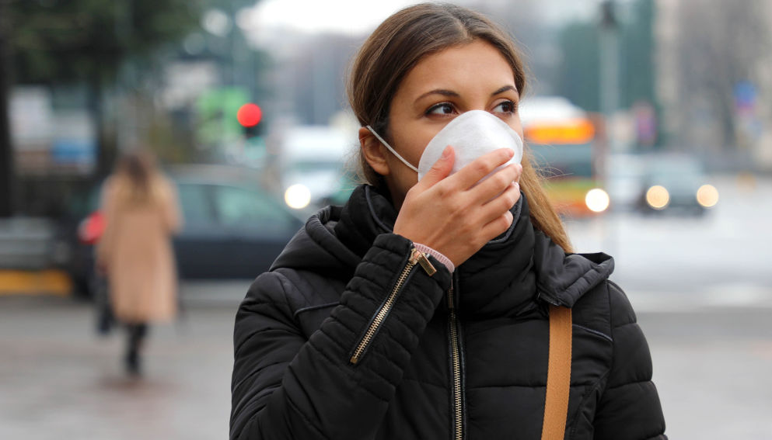REDUSER SMITTESPREDNING: For å få åpnet samfunnet på sikt uten at viruset slår tilbake, må bruk av dokumenterte og erfart effektive smitteverntiltak introduseres som pålegg i smitteutsatte områder, skriver innsenderen. Foto: Shutterstock/NTB

Eksterne kommentarer: Dette er en debattartikkel. Analyse og standpunkt er skribentens egen.

Bjørg Marit Andersen, professor dr. med.
Publisert onsdag 03. mars 2021 - 21:51
⚙
Bjørg Marit Andersen

Med unntak for en vel gjennomført nedstenging av samfunnet 12. mars i fjor, har tiltakene vært mangelfulle, uklare og preget av ansvarsvegring.
Coronaviruset kan ikke lages regler for og kan ikke styres, som den engelske statsministeren Boris Johnson, konkluderte med nylig. Kontrolltiltak til nå preller av et høyrisikovirus med lang levetid under lavere temperaturer og som er lett overførbart via kontakt, dråper og luftsmitte – mer enn to meter. Virusets spredning er grenseløs med stadig nye varianter, og stopp-tiltak er avhengig av profesjonelt smittevern.

Derfor nytter det ikke at våre helsemyndigheter vil «titrere» seg fram (en analysemetode) til en «balanse» mellom å holde viruset nede og «tilpasset sykehusenes kapasitet» på den ene siden og på den andre siden holde økonomi, skoler og næringsliv oppegående. Begge sider lider nå.
⚙
Samtidig har de forkastet, snakket ned og frarådet bruk av en rekke effektive, dokumenterte og kjente smitteverntiltak som: obligatorisk grensekontroll, testing og smitteoppsporing, luftsmittetiltak, avstand minst 2 meter, karantene, isolasjon av eldre, bruk av smittevernutstyr som munnbind, og stenging av skoler og universitet i perioder med økt smittepress. De manglende smitteverntiltak har trolig medvirket til flere smittede og døde og en økt belastning på befolkningen og økonomien i hele landet.
Et økende antall studier og erfaringer med SARS-1 i 2003 viser at luftbåren smitte er hovedsmittevei for coronaviruset SARS-2. I sommer ba mer enn 230 smitteverneksperter WHO om å oppdatere smittespredning til å inkludere luftsmitte. WHO satte døra på gløtt. Nylig ble det i USA sendt en petisjon med mer enn 10.000 underskrifter fra helsepersonell og andre organisasjoner til president Biden der de ber at CDC oppdaterer veiledere og rutiner til luftbåret smitteoverføring.
⚙
Beskyttende effekt av kirurgisk munnbind er vel dokumentert. Likeså den høyeffektive åndedrettsvernmasken P3 (N95) som benyttes i kontakt med kjent eller sikker positiv smitte.
MENINGER

Oslo: Fra tungt til blytungt

For å redusere luft- og dråpesmitte i smitteutsatte områder inne og ute, anbefales det bruk av medisinsk/kirurgisk munnbind eller 3-lags tøymaske. Nye studier fra CDC viser at de har omtrent samme beskyttende effekt; 50-60 prosent mot virus begge veier. Ved å bruke en tøymaske utenpå munnbindet, øker beskyttelsen til 83 prosent hvis det tettes godt på sidene, skriver CDC. Når både smittekilde og smittemottaker benytter munnbind med maske utenpå, eller godt sidetettet munnbind, øker beskyttelsen til 96 prosent.
⚙
For å redusere spredningen nå og for å kunne åpne samfunnet på sikt uten at viruset slår tilbake, må bruk av dokumenterte og erfart effektive smitteverntiltak introduseres som pålegg i smitteutsatte områder. Effektive tiltak mot luft- og dråpesmitte er god avstand (minst 2 meter), påbud om munnbind/maske i offentlige rom – ute og inne, inkludert i skolesystemet. I tillegg testing og smitteoppsporing, karantene/isolering, effektiv grensestenging, kontroll på arbeidsinnvandring og dagpendling og redusert mobilitet i befolkningen. Og alltid god personlig håndhygiene.
⚙
Men det viktigste er en dugnadsvillig, oppegående og vel orientert befolkning som ønsker å ta vare på hverandre. Dessuten har regjeringen vist en velvillig holdning til økonomiske redningspakker. Når det i tillegg kommer flere, forhåpentligvis gode, vaksiner, er det håp om at de fleste av oss vil «stå han av» enda en gang!

